**T.C.**

**SAKARYA ÜNİVERSİTESİ**

**BİLGİSAYAR VE BİLİŞİM BİLİMLERİ FAKÜLTESİ**

**BİLGİSAYAR MÜHENDİSLİĞİ BÖLÜMÜ**

**Ders : Nesne Yönelimli Analiz ve Tasarım**

**Dönem : 2021-2022 Bahar Dönemi**

**Ad ve Soyad : Muhammet Kemal Güvenç**

**Majdaldeni Hammadih**

**Okul No : B181210076**

**B201210580**

**Konu : Akıllı Cihaz Tasarımı**

**Şube : 1/A**

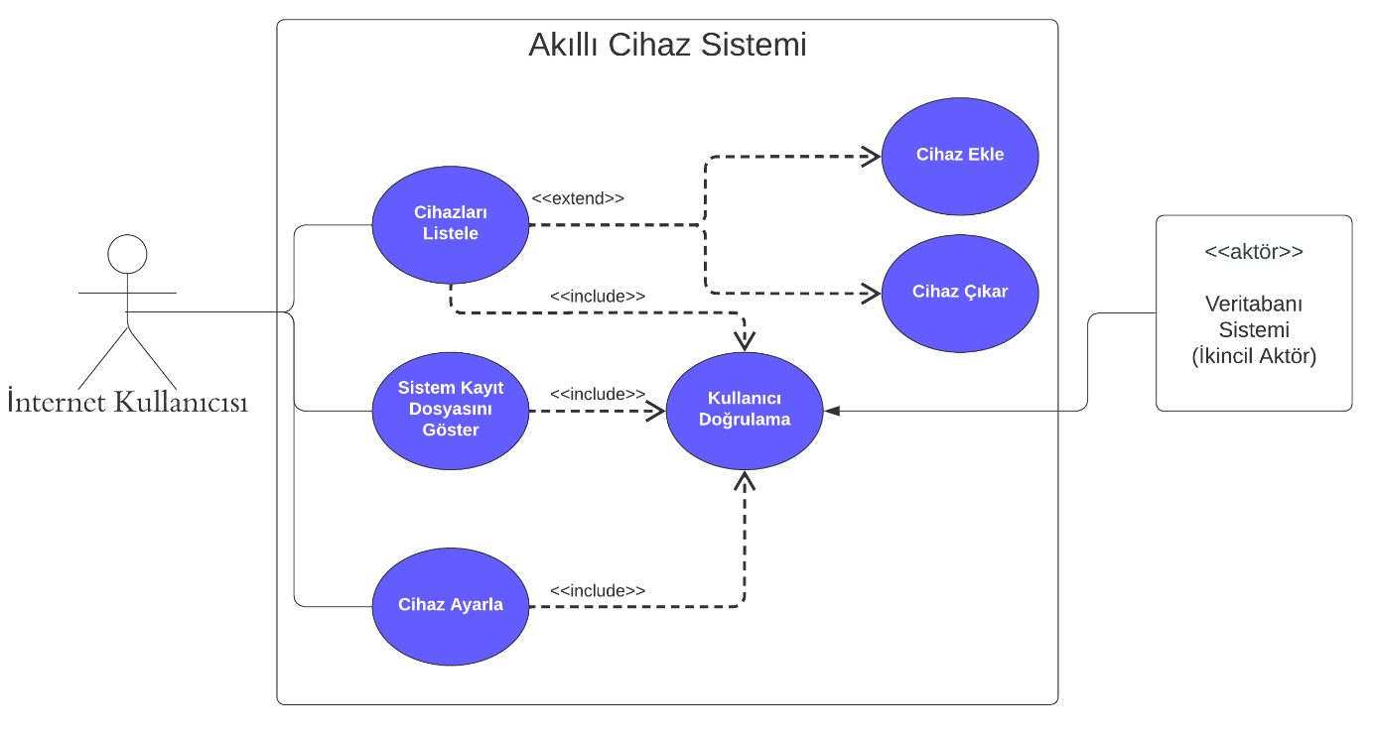

**Kullanım Durumu Tanımı:**

* Sıcaklığın Görüntülenmesi
* Kullanıcının sıcaklığı görüntülemesini tanımlar.
* 03.05.2022 v1.0 admin

İlgi Aktörler: İnternet Kullanıcısı, Veritabanı (İkincil)

Giriş Koşulu: Kullanıcının sıcaklık görüntüleme isteği göndermesi.

Çıkış Koşulu. Kullanıcı işlemi tamamlar.

Olay Akışı:

1. Kullanıcıya kullanıcı adını girmesini belirten bir mesaj çıkartılır.
2. Kullanıcı adı girilir.
3. Kullanıcı doğrulanır.
4. Kullanıcıya şifre girmesini belirten bir mesaj çıkartılır.
5. Şifre girilir
6. Şifre doğrulanır.
7. Kullanıcı bir sensör seçer.
8. Sensörden veri okunur.,

Alternatif Akışlar:

A1. Kullanıcı adı doğrulanamadı. (3)

4. Kullanıcı adının yanlış olduğu bildirilir.

5. Tekrar 1. adıma gidilir.

A2. Şifre doğrulanamadı. (6)

6. Şifrenin yanlış olduğu bildirilir.

7. Tekrar 4. adıma gidilir

**Kullanım Durumu Tanımı:**

* Soğutucunun Çalıştırılması
* Soğutucunun aktif edilmesini tanımlar.
* 01.05.2022 v1.0 admin

İlgi Aktörler: İnternet Kullanıcısı

Giriş Koşulu: Kullanıcının sisteme soğutucunun açılması isteği göndermesi.

Çıkış Koşulu. Kullanıcı işlemi tamamlar.

Olay Akışı:

1. Kullanıcıya kullanıcı adını girmesini belirten bir mesaj çıkartılır.
2. Kullanıcı adı girilir.
3. Kullanıcı doğrulanır.
4. Kullanıcıya şifre girmesini belirten bir mesaj çıkartılır.
5. Şifre girilir
6. Şifre doğrulanır.
7. Kullanıcı bir soğutucu seçer.
8. Soğutucu çalıştırılır.

Alternatif Akışlar:

A1. Kullanıcı adı doğrulanamadı. (3)

4. Kullanıcı adının yanlış olduğu bildirilir.

5. Tekrar 1. adıma gidilir.

A2. Şifre doğrulanamadı. (6)

6. Şifrenin yanlış olduğu bildirilir.

7. Tekrar 4. adıma gidilir

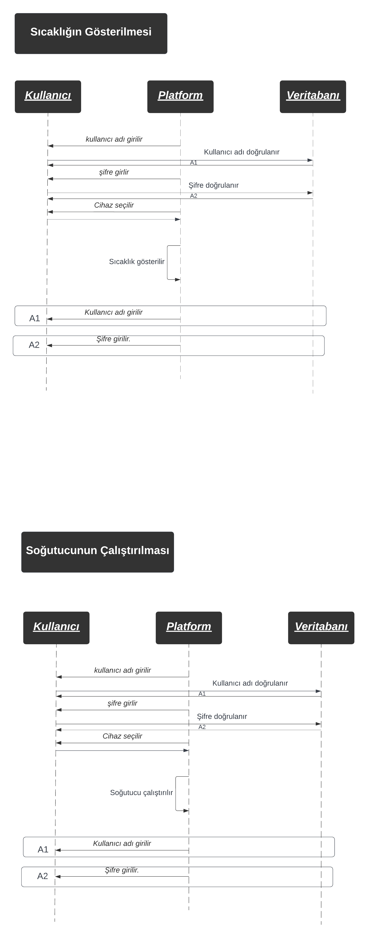

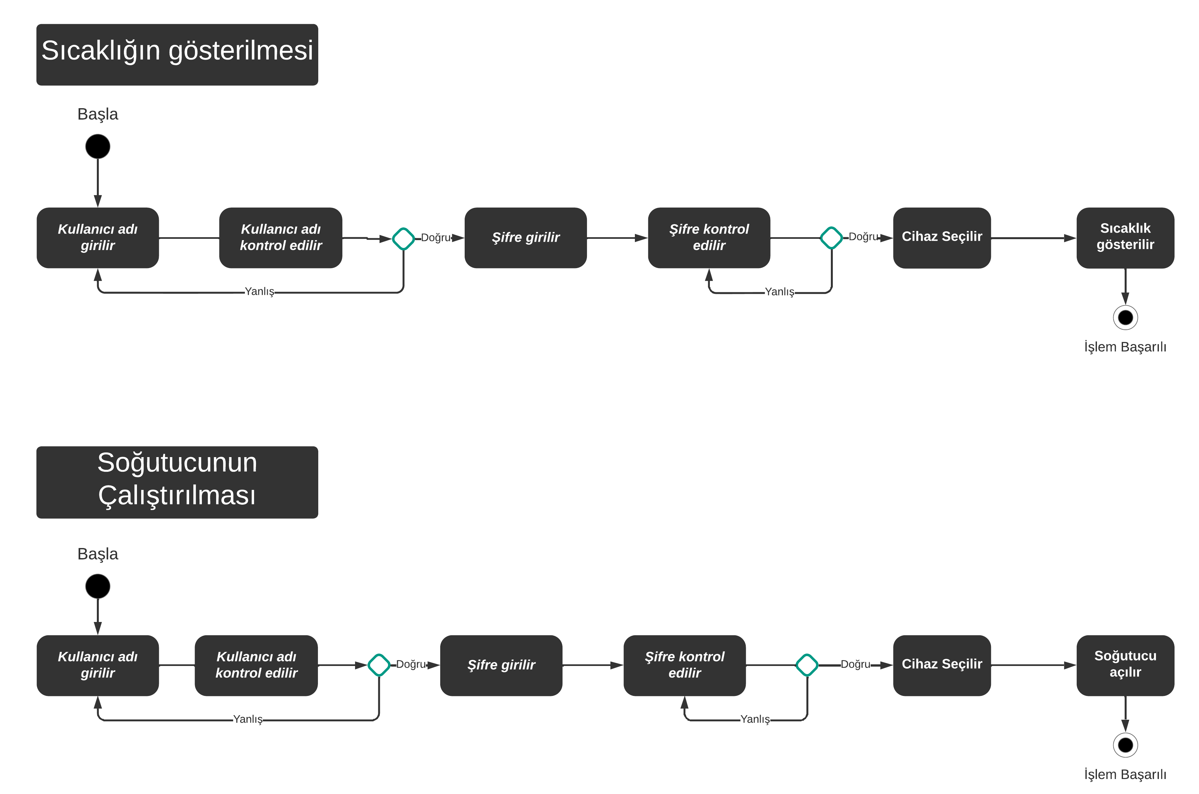

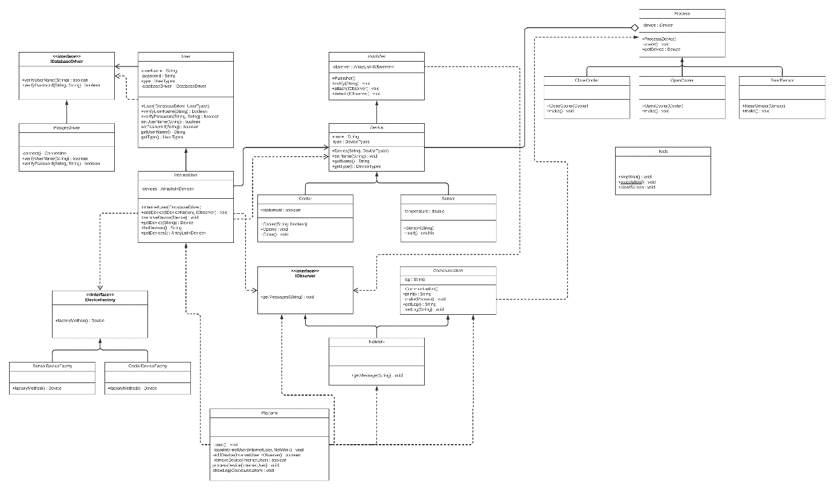

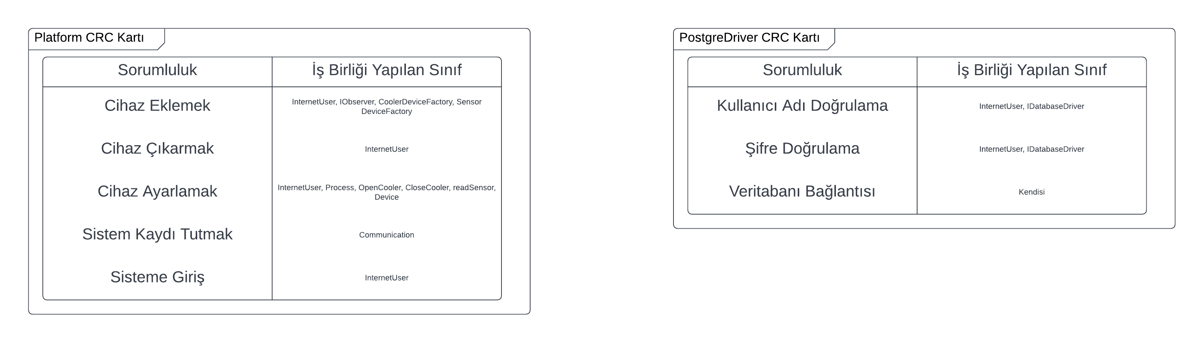

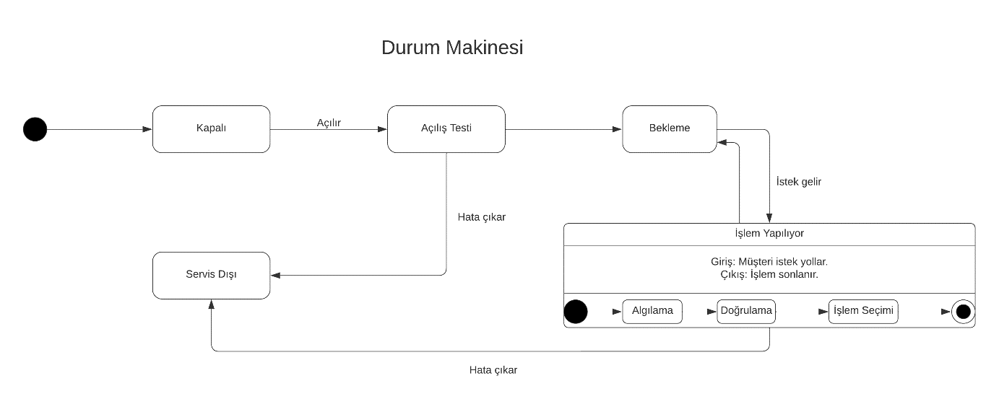

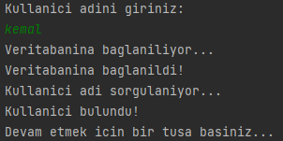

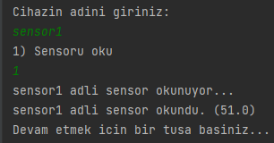

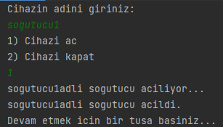

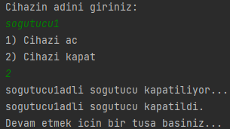

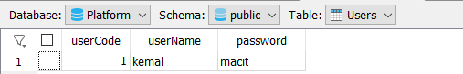

**Dependecy Inversion:** Bu tasarım ilkesiyle sınıflar arası bağımlılıkların azaltılması amaçlanır. Bu da sınıfların interface ya da soyut sınıflar aracılığı ile kullanılması ile mümkündür. Bizde birçok sınıfımızı interface veya soyut sınıflardan kalıtım alacak şekilde tasarladık. Ayrıca metotlar direkt olarak bir sınıfı kullanmak yerine onun interface’ini ya da soyut halinini kullanıyor.

**Factory Method:** Bu tasarım deseniyle istemci koddan nesne oluşturma sorumluluğu alınıp başka bir sınıfa devredilmiş olur. Böylece istemcideki sorumluluk azaltılmış olur. Bu projede Device sınıfından nesne oluşturma sorumluluğu Factory sınıflarına verilmiştir.

**Observer:** Bu tasarım deseniyle sınıfların birbirlerinden haberdar olması amaçlanır. Bir sınıfın içinde bir şey değiştiğin diğerlerinin de bundan haberdar olması sağlanır. Bu sistemde sistem kayıtların tutulması amacıyla kullanıldı. Eğer bir cihaz kullanılır otomatik olarak sisteme kaydediliyor.

